Electròlisi del suc de col vermella. Canvis de pH en els elèctrodes

Material
Un plat de la cuina
Paper absorbent: paper de cuina, paper de filtre de cafetera, paper higiènic….
Una pila. Pot ser una de 9 V, o dues de 1,5 V de qualsevol tipus (AA, AAA…)
Suc de col vermella. (La preparació s’explica més avall)

Procediment
- Poseu en el plat una tros de paper absorbent i mulleu-lo amb una mica de suc de col (ha de quedar ben amarat, però no ha de sobrar suc)
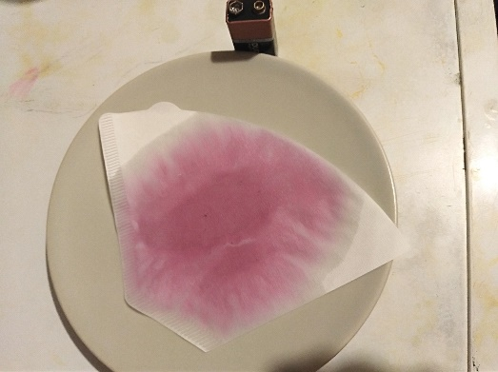

- Poseu la pila de 9 V de manera que els terminals toquin el paper
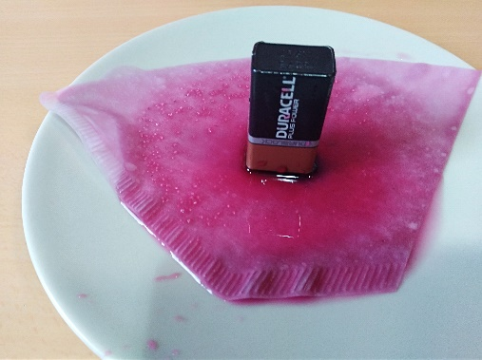

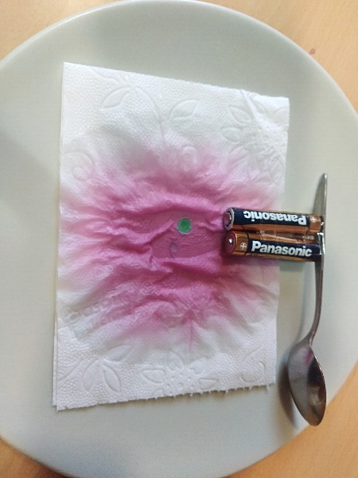
Si la pila é de 1,V, poseu-ne dues en sèrie, per exemple tal com es mostra a la imatge. Lligueu-les amb cinta adhesiva. Serà millor, en aquest cas que subjecteu amb la mà i feu una lleugera pressió sobre el paper, de manera que hi hagi un bon contacte

- Un o dos minuts més tard, aixequeu la pila i observeu les marques que queden en el paper. Interpreteu els resultats tenint en compte que el suc de col a pH>8 és de color verd i a pH > 4 és de colors violats.
Teniu en compte que el suc de col és aigua i uns indicadors de pH. Quines són les reaccions químiques que han tingut lloc en els dos terminals de la pila?
